07..04.2021 rok - „Porządki w ogródku”przygotowane przez panią Agnieszkę

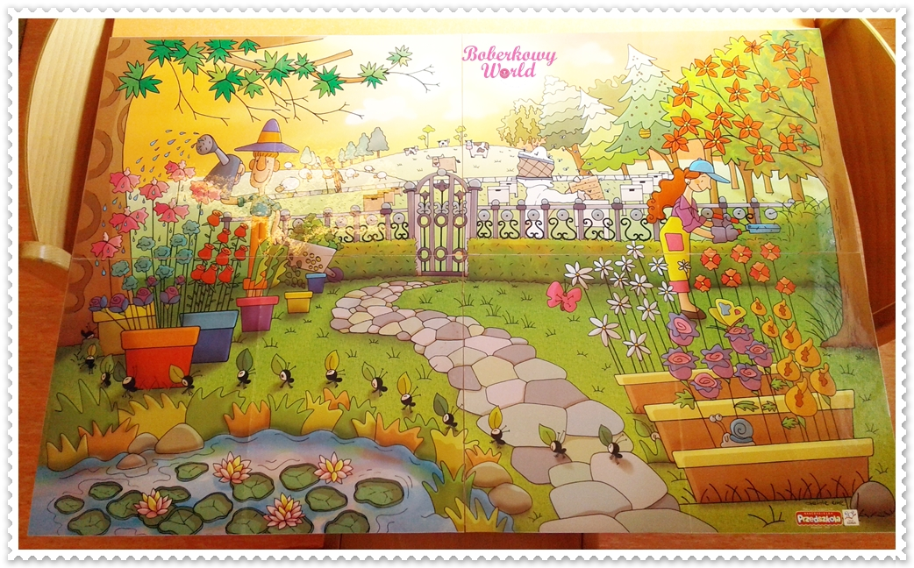

Rozmowa z dzieckiem na podstawie ilustracji:
- Co widzisz na ilustracji ? Co znajduje się na pierwszym planie? Co znajduje się w oddali?
- Co robią postacie przedstawione na ilustracji?
- Jaki zawód wykonuje osoba, która na co dzień pracuje w ogrodzie, dba o krzaki i kwiatki, sadzi rośliny?
- Jak myślisz, jaką porę roku przedstawia ilustracja? Co o tym świadczy?
Zabawa ruchowo-naśladowcza „W naszym ogródeczku”

W naszym ogródeczku dz. rysuje rękoma koła przed sobą
zrobimy porządki dz. „grozi” palcem wskazującym, na zmianę jedną i drugą ręką
Wygrabimy ścieżki dz. naśladuje grabienie
przekopiemy grządki dz. naśladuje kopanie łopatą

Raz dwa trzy. dz. klaszcze 3 razy
Potem w miękką ziemię dz. naśladuje wrzucanie nasionek do ziemi
wsiejemy nasionka
Będą się wygrzewać dz. „wkręca żaróweczki”
na wiosennym słonku

Raz dwa trzy. dz. klaszcze 3 razy
Spadnie ciepły deszczyk dz. porusza paluszkami i ponad głowami i powoli
i wszystko odmieni opuszcza je wzdłuż całego ciała aż do podłogi.
W naszym ogródeczku dz. rysuje rękoma koła przed sobą.
grządki zazieleni
Raz dwa trzy. dz. klaszcze 3 razy

Rozmowa z dzieckiem na temat prac, jakie wykonuje ogrodnik na podstawie ilustracji

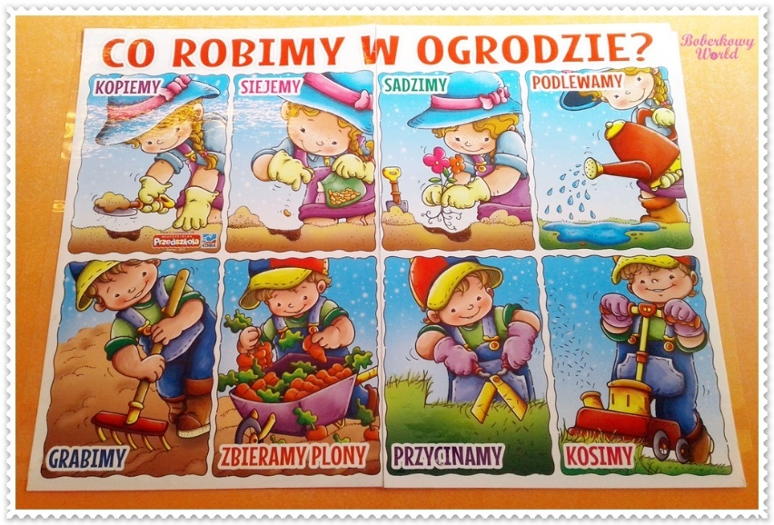

Pracując w ogrodzie wykorzystujemy różne narzędzia. Jakie prace ogrodowe można wykonać przy pomocy narzędzi, które znajdują się na poniższej ilustracji? Przedstawcie rodzicom Wasze propozycje.
Kiedy będziecie pomagać rodzicom w pracach ogrodowych pamiętajcie o tym, że metalowymi narzędziami ogrodniczymi, mogą posługiwać się tylko dorośli!

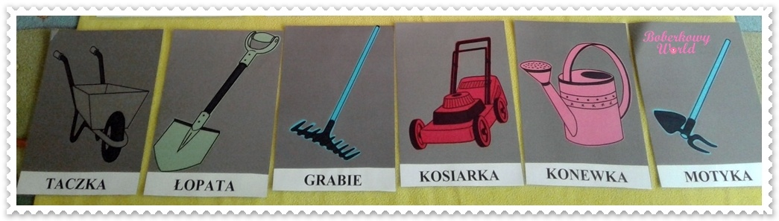

Praca plastyczna: Narysujcie zieloną farbką dwie łodygi i listki. Następnie pomalujcie rączkę dowolnym kolorem farby i odbijcie ją na papierze. Powodzenia! 😊
